
Урок алгебры Рудаковой А.Г.
9-Б класс
Тема:
Решение систем уравнений ІІ степени с двумя переменными

Цель:
— изучить, что такое система уравнений ІІ степени с двумя переменными, способы решения систем, формировать умения и навыки решать системы ІІ степени;
— развивать логическое мышление, внимание;
— воспитывать культуру речи, целеустремленность, трудолюбие, чувство ответственности за свой труд

Тип урока: усвоение новых знаний.
Оборудование, наглядность: таблицы, карточки.
Ход урока
1. Орг. момент.
2.Проверка Д/з. Ответы на вопросы
№ 393 (а,б)
а)
введем функцию у = (х² -7х+10 ) (х² +5х+6 )
нули функции 2; 5; -2; -3

+ — + — + x
y (0) = 10×6 = 60 > 0
Отв. Х€ (-3; -2) ᴜ (2; 5)
б)
введем функцию у =(х-1)(х²-8х+12)
нули функции
+ ч + — +
x y(0) = -1×12×(-2) > 0

Отв. Хє (-∞; 1) ᴜ (1; 2] ᴜ [6; + ∞)

3. Актуализация опорных знаний
− уравнение с двумя переменными, линейное;
− решение линейных уравнений с двумя переменными
− решение системы уравнений с двумя переменными

− способы решения систем;
4. Тема, мотивация
− уравнение – модель явлений и процессов в природе и обществе
5.Изучение нового материала
− уравнение с двумя переменными приведите примеры
x + y = 7,
x – xy = 2, xy + 1 = x
− уравнение 2 степени с двумя переменными
− решение уравнения с двумя переменными, каждая пара чисел…
− решение системы уравнений
− график уравнения (знаем графики ур-я прямой, ур-я окр-ти, ур-я параболы, ур-я гиперболы)
− Способы решения систем − графический способ;
− способ подстановки;
− способ сложения;
(алгоритмы знаем и на таблице)

6. Решение тренировочных упражнений

- Графич. способ 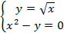


- Способ подстановки 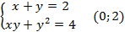

- Способ сложения 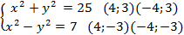

- Способ введения новых переменных
а) 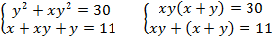 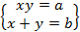

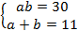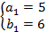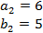

- 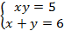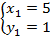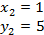

- 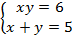 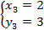 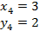 Отв. 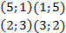

б) 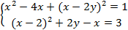
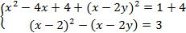

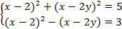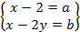
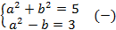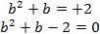
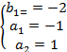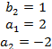
Дополнительное задание №405 (в,г)
в) 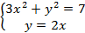 (1,2) ; (-1,-2)
г)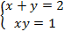 (1;1)
7. Обучающая самостоятельная работа в виде конкурса – соревнования трех команд , решаются системы на карточках , по ответам выбирается буква из алфавита команда записывает на доске слово.

8. Домашнее задание:

§15 изучить, № 404(а) графич. способ;
№ 406(а) сп. подстановки;
№ 412(а) сп. сложения ;

Доп. Д/з. Составить системы ур-й прямой у = 25 и окружности (?), что бы решений было:
а) 0 ; б) 1реш. ; в) 2 реш.
9. Итог урока
- Установить соответствие между системой и ее графиком
- Указать кол-во решений системы
- Указать рациональный аналитический способ решения системы.

І) А
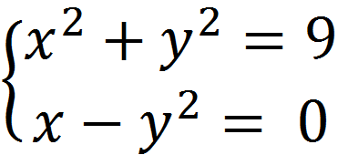
y
x
ІІ) Б
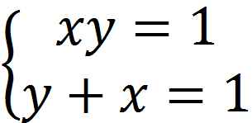
y
x
ІІІ) В
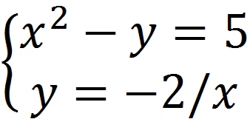
y
x

